관리자 메뉴 가이드.

1. 페이지를 내리면 보이는 하단 메뉴에서 로그인 할 수 있습니다.

로그인후 페이지 홈에서 **사이트 관리**를 통해 관리창에 들어가거나, 자동으로 관리자 창에 접속하게 됩니다.



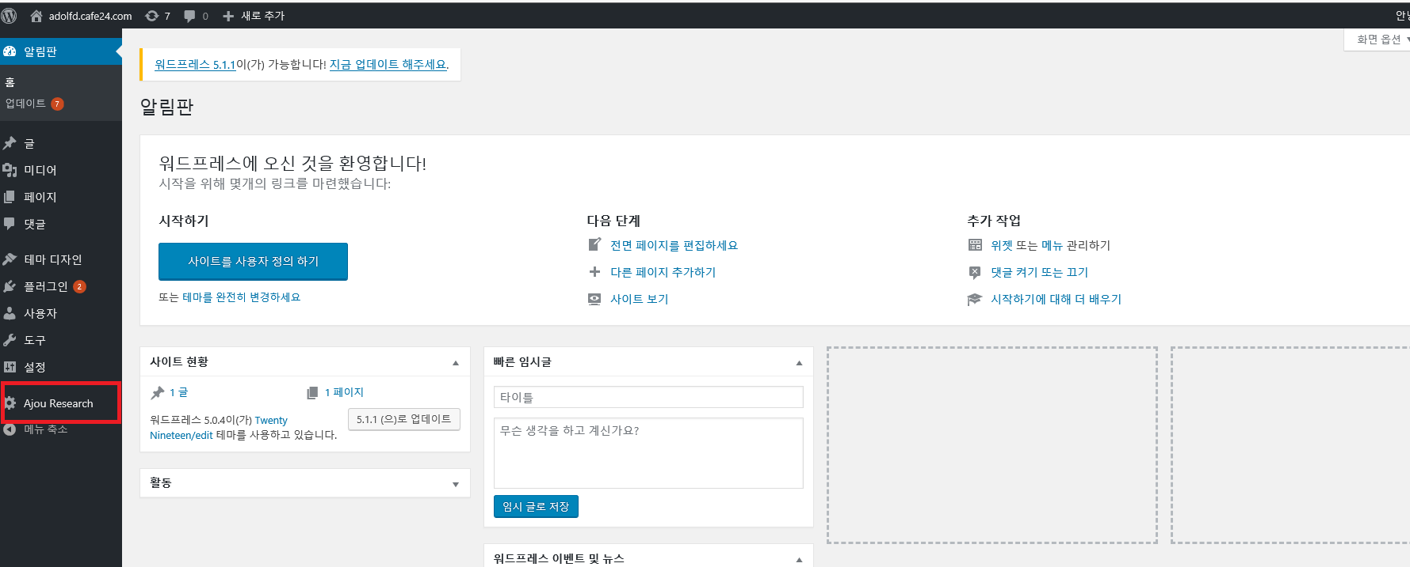

로그인 후 접속한다면, 사이트 관리에 대한 전반적인 창이 뜨게 됩니다. 옆 팝업창을 통해 글 혹은 미디어 , 페이지 등에 대한 관리를 할 수 있습니다. 다만 이 프로그램은 플러그인을 개발한 것을로 Ajou Research 버튼을 클릭하셔서 해당 페이지를 관리하게 됩니다. 즉 기본적인 구조는 다음과 같습니다. 현재 adolfd.cafe24.com 이라는 홈페이지는 페이지를 발행한 것 중 일부 페이지며,

그 중하나를 홈페이지로 적용해 보여지는 첫화면이고 AjouResearch는 1번 프로그램,

IAT표준형은 2번프로그램으로 별도의 페이지에 보여지게 됩니다. 따라서 각 주소가 다르기 때문에 주소를 다르게 함으로서 다른 페이지에 접속가능하게 됩니다.

우선 AjouResearch를 클릭하면 다음과 같은 창이 보이게 됩니다.

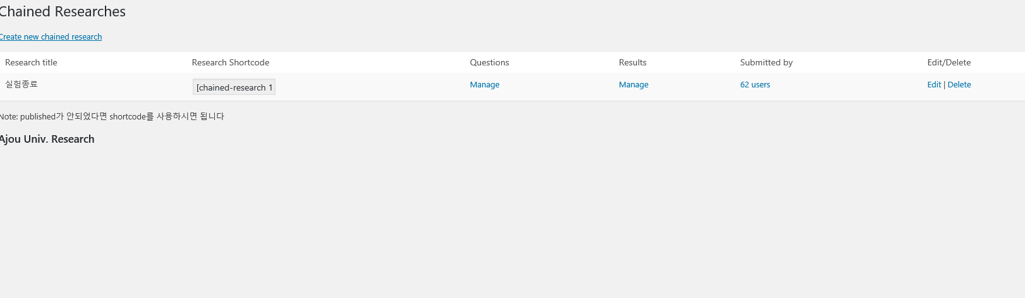.

1번 프로그램이 하나의 리서치로 1번 프로그램의 1-7block을 합친 것을 의미합니다.

여기서 Shortcode란 주어진 short코드를 통해 페이지 혹은 글에서 해당 리서치를 발행할 때 쓰는단어 혹은 키워드로, 페이지 내에서 [chained-research 1]과 같이 제작한 리서치를 호출하는 것을 의미합니다. 즉 페이지 내에서 [chained-research 1]이라고 작성하면 해당 페이지는 research1을 호출하는 것입니다.

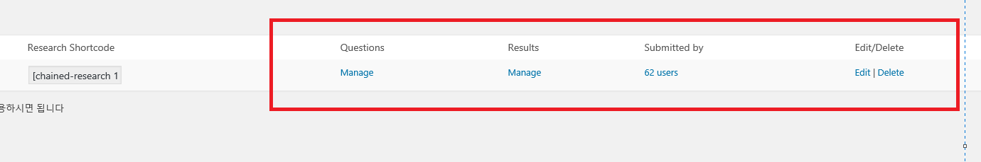

1번 프로그램에 대한 리서치가 관리되는 주요부분은 다음과 같습니다.

Questions에 대한 Manage / 결과창에 대한 관리/ 제출한 유저에 대한 관리 / edit/delete인데

두번째 결과창은 페이지 리다이렉션으로 테스트용도이며, edit를 클릭하게 될 경우 나오는 결과창입력을 통해 리서치가 끝났을 경우의 결과창을 수정할 수 있습니다.

Questions 밑에 있는 관리창을 클릭시 다음과 같은 창이 출력됩니다.

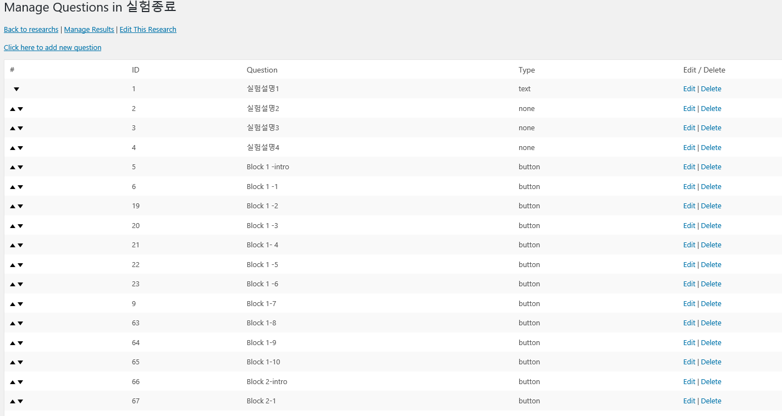

1번 프로그램에서 각 화면의 내용이 들어가있는 관리 화면입니다.

첫번째로 소요시간 수정을 위해서는 다음과 같습니다.

실험설명4번이라 써있는 4번질문에대하여 edit(편집)을 클릭하면, 다음과 같이 출력됩니다.

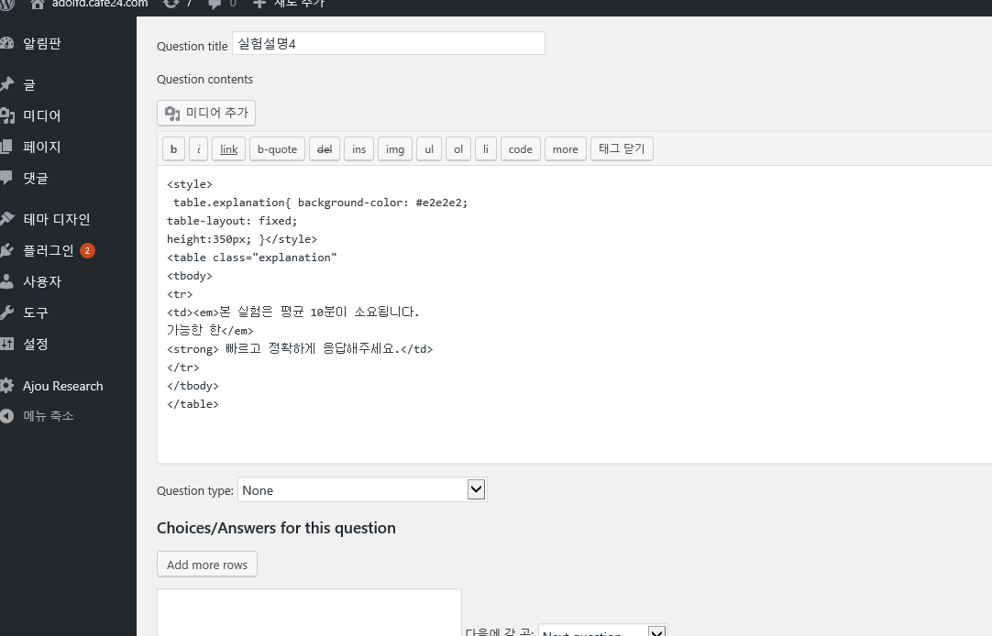

위 창에서 평균 10분 ->을 원하는 시간대로 변경할 수 있습니다.

Question type은 None, 나머지는 빈칸으로 입력해주셔도 관계없습니다.

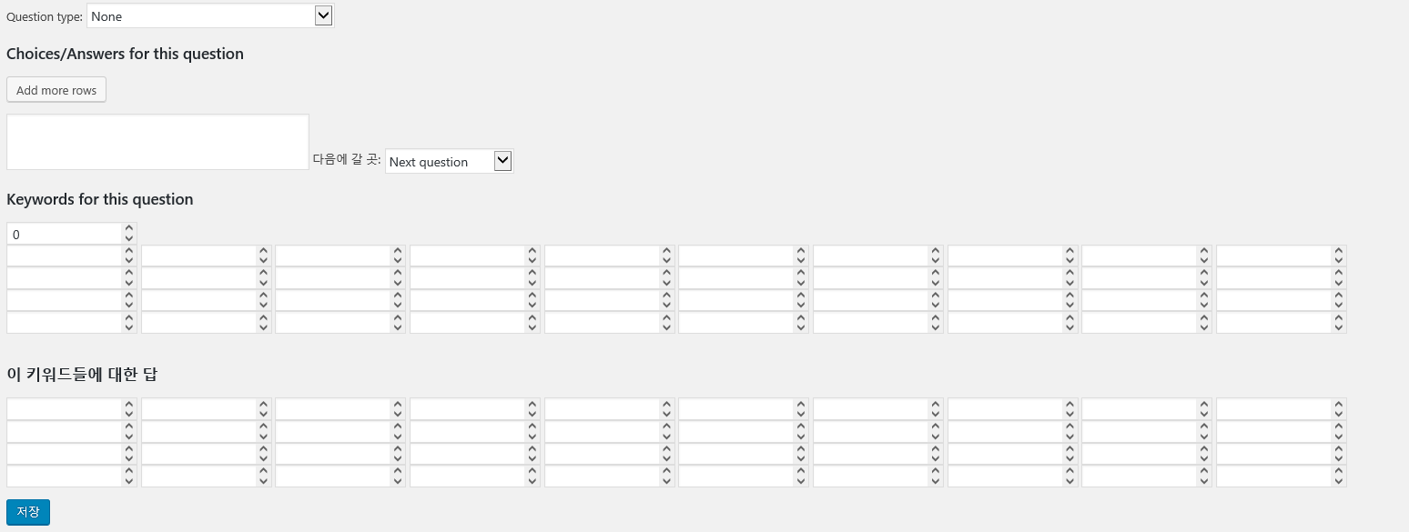

여기서 모든 질문이 같은 형태의 입력 창으로 구성되어있기 때문에, 각 창의 의미에 대해 미리 설명드리자면 모든 질문은 각 카테고리로 입력을 받을 수 있게 되어있습니다.

**Question type** - > 질문형태 (None : 아무것도 없음(Block설명이나 결과창, 초기화면창등) ,

Button: L, R버튼 (질문창에서 오른쪽 왼쪽을 선택할 수 있도록) , Textbox: 아이디혹은 신상명세등을 입력할 수 있는 텍스트창. 그리고 라디오버튼이나 체크박스를 선택할수있습니다.

L R버튼과 같이 클릭했을 때 자동으로 넘어가지려면 선택시 자동으로 넘어가짐이라는 옵션을 체크해주어야 다음으로 넘어가게 됩니다.

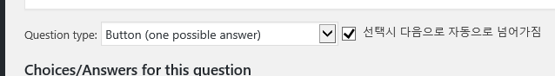

**Chocie/Answer for this question**

각 초이스의 요소를 추가할 수 있는 카테고리입니다. Add more row는 현재 프로그램 내부적으로 비활성화 시켜놓은 상태입니다.

**다음에 갈 곳**

Next question이 기본설정으로 다음 질문으로 자동으로 넘어가게 됩니다. 다음 질문이 아니라 다른 질문으로 넘어가려면 선택이 가능합니다.

**Keywords for this question**

이 질문에 대한 키워드들을 입력하는 창입니다.

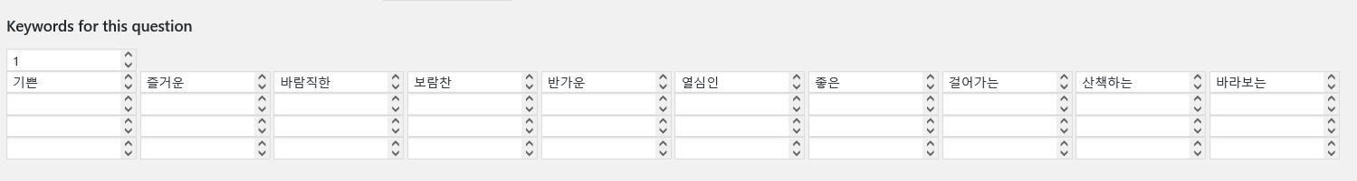

다만 **주의해야할점은 각 Block –intro에 대해서 입력을 받고 다른 질문에서 입력할 필요가 없다는 것입니다. 즉 블락 1에대한 질문들은 block1-intro 창에서 키워드를 입력하면 됩니다.**

**각 창은 10개씩 4줄로 이루어져있으며, 맨 위는 그룹 표시로 1번블락은 1번,2번블락은 2번, 3번블락은 3번…. 7번까지 그룹을 의미합니다. 위에서 언급했듯이 키워드는 Block-intro에 대해서만 입력을 받지만 각 Block질문에서 키워드는 입력할 필요가 없지만 맨 위에 있는 Block group번호는 입력되어야 합니다. 즉 block1-intro의 경우 1, 각 키워드들과 답이 입력되어야 하고, 1-1,1-2,1-3… 의 경우는 맨 위에 있는 1번만 입력해주시면 됩니다. 현재 기본적으로 다 입력되어 있는 상태이지만 변경하실 경우 intro내에서 키워드들을 변경할 수 있습니다. 또한 주의점은 수정 혹은 확인이 필요해서 각 질문에 대한 편집 화면을 들어왔을 때**

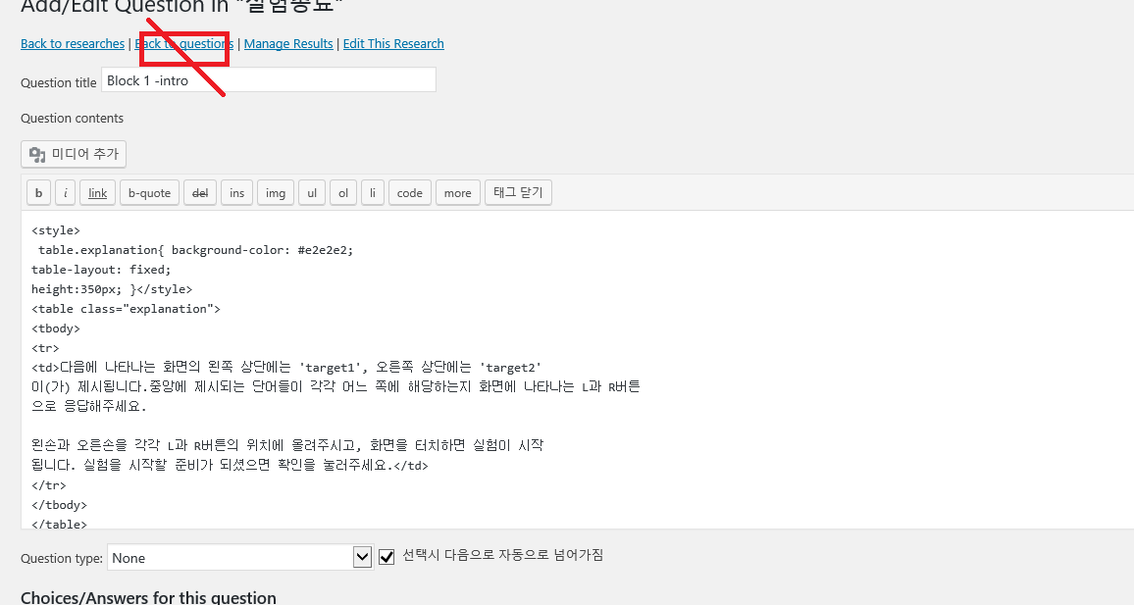

이 **back to questions**를 바로 누르시면 저장이 제대로 안될 수 있으므로

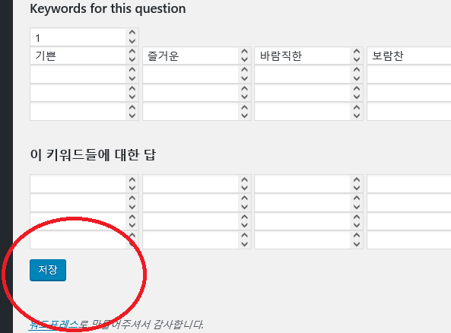

**이 저장 버튼을 클릭하여 저장하시고 backtoquestions 버튼을 누르셔야 합니다.**

**키워드의 경우 저장을 눌렀을 때 빈칸으로 초기화된다면 저장이 잘됐다는 뜻입니다.**

**이 키워드들에 대한 답**

이 키워드들에 대한 답은 위에서 입력한 기쁜….등에 대한 답으로 이 키워드가 L 혹은 R에 속하는지 입력해주시면 됩니다.

예시로 들면 다음과 같습니다.

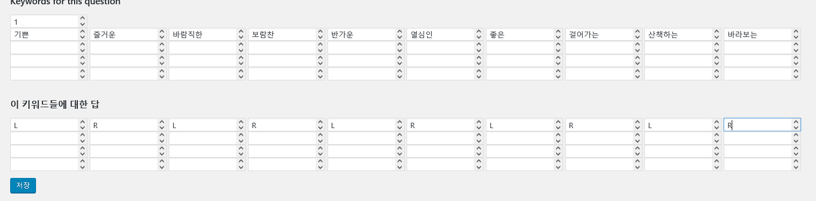

Block intro에서 키워드들에 대한 정보를 입력후 block들에 대한 타겟에 대해서 수정하자면 다음과 같습니다.

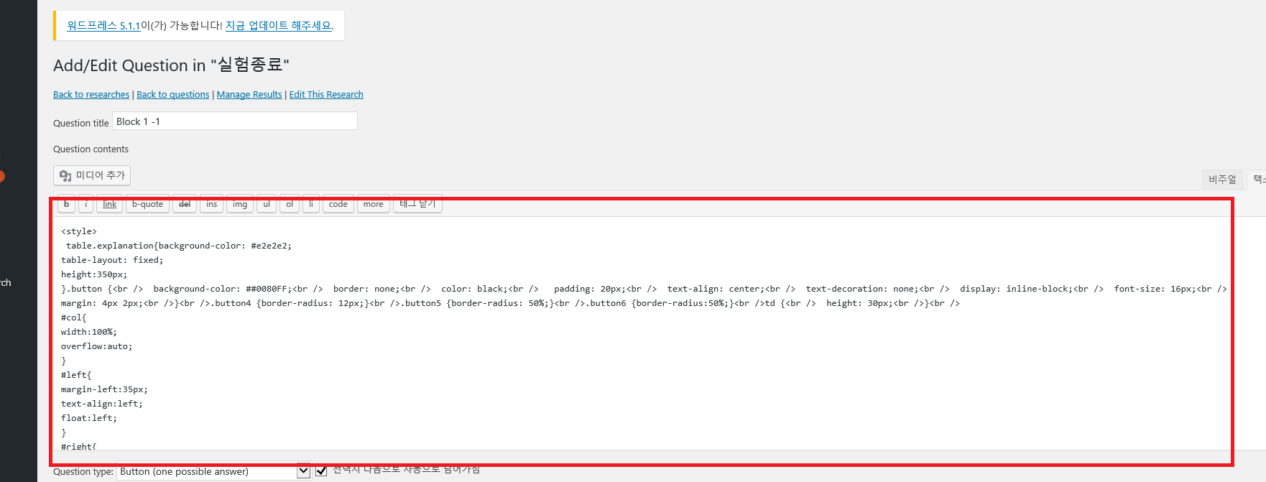

해당 부분은 해당 블락 –n 의 질문내용을 표기하는 것으로 html언어로 작성되어있습니다.

위에서 style은 스타일형태를 지정한 것이기 때문에 내용과는 상관이 없으므로 내용을 수정하기 위해서는

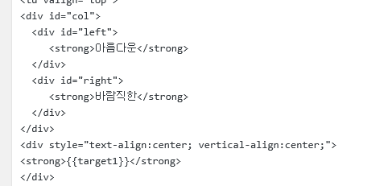

이 부분을 수정하시면 됩니다.

<div id="col">

<div id="left">

<strong>아름다운</strong>

</div>

<div id="right">

<strong>바람직한</strong>

</div>

을 즐거운, 노력하는으로 변경하려 하신다면,

<div id="col">

<div id="left">

<strong>즐거운</strong>

</div>

<div id="right">

<strong>노력하는</strong>

</div>

으로 지우고 입력,

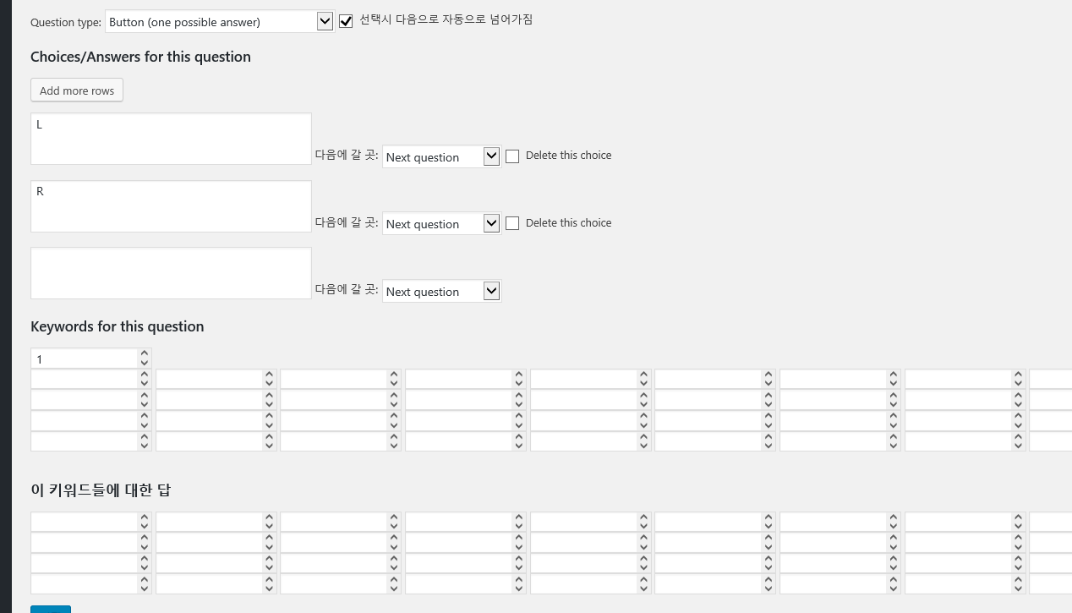

Question type :버튼, 키워드 그룹이 입력되어 있는지 확인후 저장을 눌러주시면 저장이 완료되게 됩니다.

마지막으로 제출한 유저들에 대해 관리하자면, csv파일로 받을 수 있습니다.

다만 프로그램이 기본적으로 제공하는 csv파일은 엑셀이 아니기 때문에 이를 엑셀로 출력하자면 별도의 형태 지정 혹은 프로그램을 사용해야합니다.

간단한 방법으로 2가지가 있습니다.

1번 구글 문서를 사용한다. ->

1. csv파일을 다운로드 후 저장합니다.
2. 저장한 csv 파일을 구글 문서에서 엽니다.

2번

1. **Microsoft Excel**을 실행한다.(2010, 2013 기준)
2. 상단 메뉴에서 **데이터**를 클릭한 후 **텍스트** 아이콘을 클릭한다.
3. 열고자 하는 .CSV 파일을 더블클릭한다.
4. 텍스트 마법사 창이 나타나는데 기본 값은 **구분 기호로 분리됨**이 선택되어 있다. **다음**을 클릭하여 다음 화면으로 진행한다.
5. 데이터의 구분 기호를 선택하는 창이 나타난다. 기본 값은 **탭**이 체크되어 있다. 열고자 하는 .CSV 파일의 구분기호를 확인하여 정확하게 체크해야 한다. 보통 쉼표를 가장 많이 사용한다. 데이터 미리 보기 창을 통해 데이터가 정확히 분리되었는지 확인 후 **다음**을 클릭한다.
6. 마지막으로 열에 대한 데이터 서식을 지정하는 화면이 나타난다. 열 데이터 서식은 기본 값으로 **일반**이 선택되어 있는데 이 경우 15자리를 초과하는 숫자 또는 숫자만으로 구성된 텍스트 등이 제멋대로 숫자로 파씽되어 원하는 않는 결과를 출력할 수 있다. 이런 문제를 예방하려면 열 데이터 서식을 **텍스트**로 변경해야 한다. 먼저 아래 데이터 미리 보기 창에서 모든 열을 선택한다.(첫 열을 클릭한 후 SHIFT 키를 누른 상태에서 마지막 열을 선택하면 전체 열이 선택된다.) 다음으로 **텍스트**를 선택하면 모든 열이 원본 값 그대로의 텍스트 서식으로 변경된다. 열 지정이 완료되었으면 **마침**을 클릭한다.
7. 데이터가 들어갈 워크시트를 선택한 후 **확인**을 클릭하면 .CSV 파일이 정상적으로 읽어진 것을 확인할 수 있다.